Башкортостан Республикаһының Хәйбулла районы  муниципаль районының  Яңы Ергән ауыл советы  ауыл биләмәһе Советы | 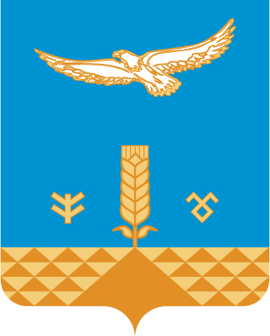 | Совет сельского поселения Новозирганский сельсовет  муниципального района  Хайбуллинский район  Республики Башкортостан

К А Р А Р Р Е Ш Е Н И Е

О внесении изменений в решение Совета сельского поселения Новозирганский сельсовет муниципального района Хайбуллинский район
Республики Башкортостан от 24 ноября 2017 года № Р-7/72
«Об установлении налога на имущество физических лиц»

В соответствии с Федеральным законом от 6 октября 2003 года № 131-ФЗ «Об общих принципах организации местного самоуправления в Российской Федерации», Федерального закона от 3 августа 2018 года № 334-ФЗ «О внесении изменений в статью 52 части первой и часть вторую Налогового кодекса Российской Федерации», руководствуясь статьей 17 Устава Сельского поселения Новозирганский сельсовет муниципального района Хайбуллинский район Республики Башкортостан, Совет сельского поселения Новозирганский сельсовет муниципального района Хайбуллинский район Республики Башкортостан РЕШИЛ:
1. Внести в решение Совета сельского поселения Новозирганский сельсовет муниципального района Хайбуллинский район Республики Башкортостан от 24 ноября 2017 года № Р-7/72 «Об установлении налога на имущество физических лиц» следующее изменение:
1.1 в подпункте 2.1 пункта 2:
а) абзац второй изложить в следующей редакции:
«жилых домов, частей жилых домов»;
б) абзац третий изложить в следующей редакции:
«квартир, частей квартир, комнат»;
в) абзац шестой изложить в следующей редакции:
«гаражей и машино-мест, в том числе расположенных в объектах налогообложения, указанных в подпункте 2.2 настоящего пункта».
2. Обнародовать настоящее решение путем размещения на информационных стендах населенных пунктов сельского поселения и на официальном сайте Новозирганского сельсовета муниципального района Хайбуллинский район Республики Башкортостан в сети «Интернет».
3. Настоящее решение распространяется на правоотношения, связанные с исчислением налога на имущество физических лиц с 1 января 2017 года.

Глава сельского поселения
Новозирганский сельсовет
муниципального района
Хайбуллинский район
Республики Башкортостан Х.М. Шарипов

с.Новый Зирган
2 апреля 2019 года
Р- № 37/105

